TABLA 1
t aleatorio
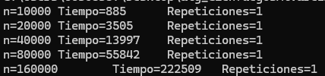
t ordenado
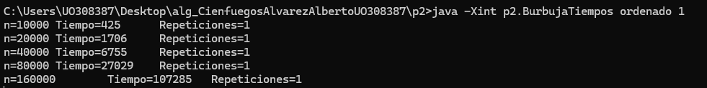
t inverso
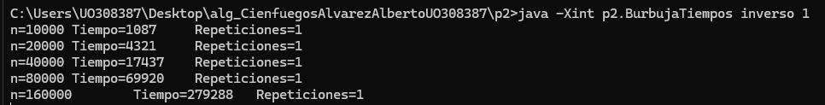

TABLA 2
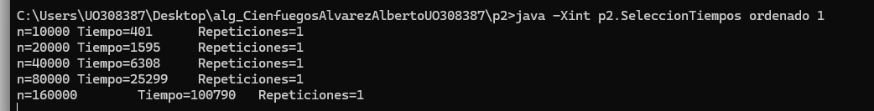
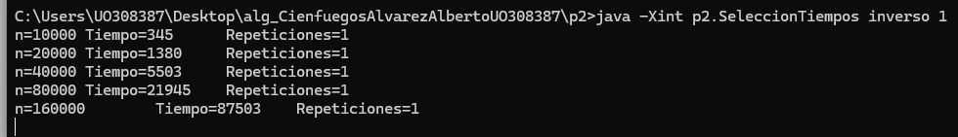
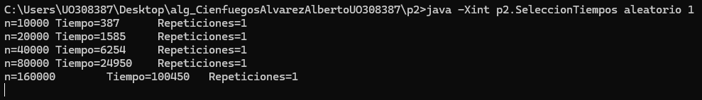

---- Falta contestar a la pregunta de teoría....

TABLA 3
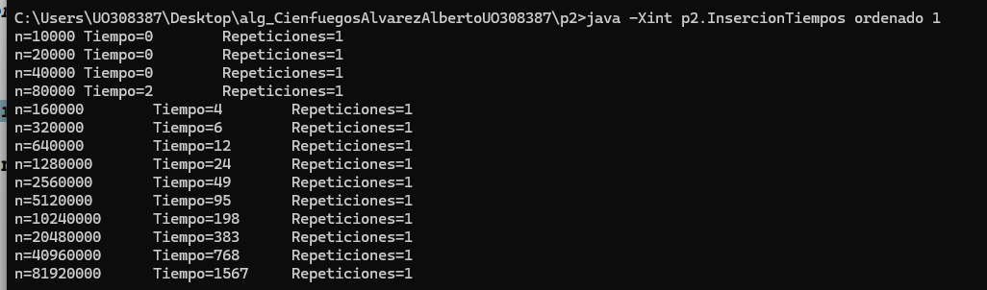
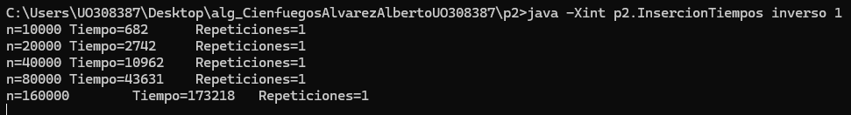
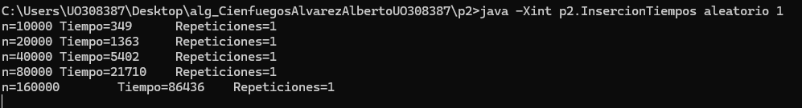

TABLA 4 RAPIDO
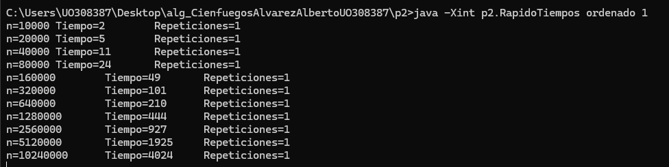
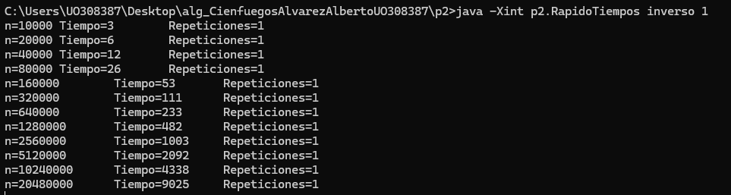
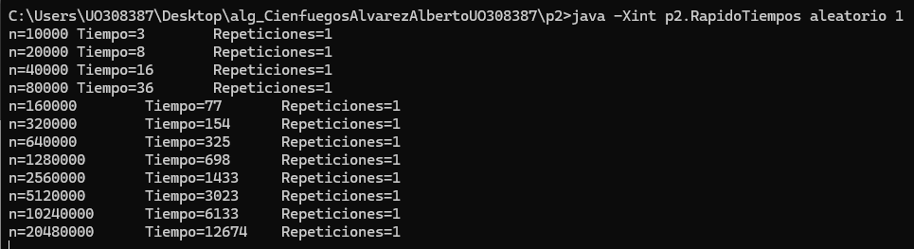
TABLA 5 TIEMPOS BAJOS
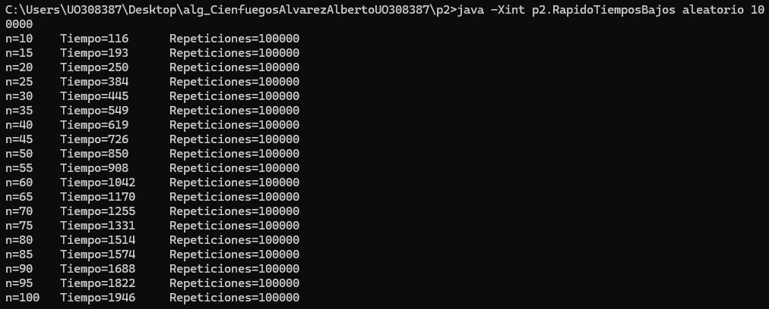
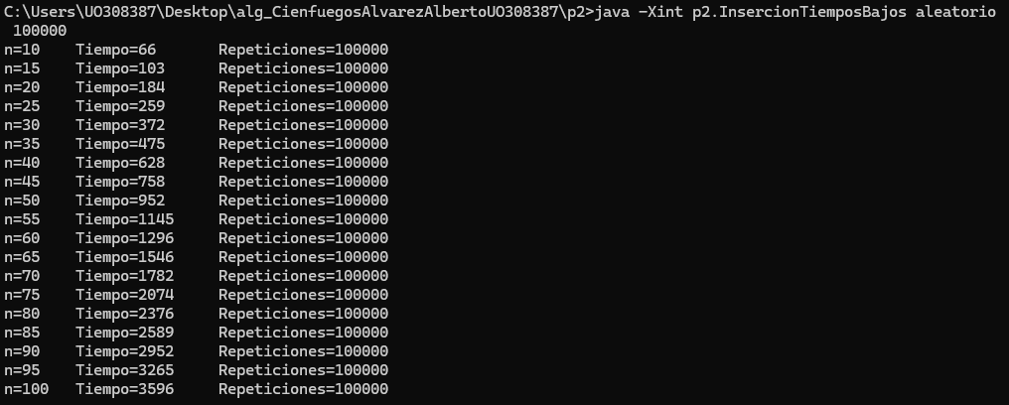

OPCIONAL
